

电子与信息工程学院
课程设计报告

开课学期： 2021-2022学年第一学期
课程名称： 数据库系统课程设计
项目名称： 人事管理系统设计

专 业： 网络工程
学 号： 1807103016
姓 名： 钟海峰
班 级： 19网络
指导教师： 魏韡

2021 年 12 月 31 日

目 录

1 需求分析 5
2 概念设计 5
3 逻辑设计 5
4 物理设计 5
5 数据库实施 5
6 课程设计小结与心得体会 5
7 成绩评定 7

1 需求分析
根据现实世界的组织和工作过程进行数据库设计：其中一个员工属于一个部门，一个部门有多个员工；一个员工可同时参加多个项目，一个项目有多个员工一起开发。
员工登记：记录员工的基本信息、岗位信息以及学位信息。
部门管理：记录部门的基本信息。
项目管理：项目工程的基本信息。

2 概念设计
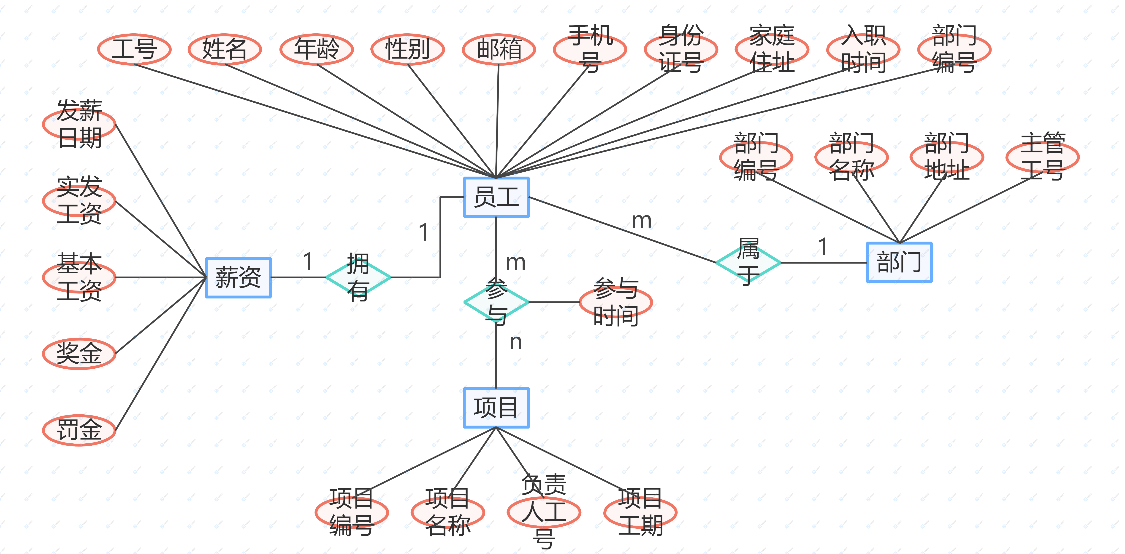

3 逻辑设计
根据概念结构设计，可转换得到如下关系模型。

员工（员工编号，姓名，年龄，邮箱，手机号，身份证号，住址，入职时间，部门编号）
部门（部门编号，部门名称，主管编号，部门地址）
薪资（员工编号，基本工资，奖金，罚金，实发工资，发薪日期）
工程项目（项目编号，项目名称，负责人工号，项目工期）
项目参与（项目编号，员工编号，参与项目时间）
注：
employees | 员工表 | employee_id员工编号，name姓名，age年龄,e-mail邮箱, phone_number手机号, ID_number身份证号,employee_address住址，hiredate入职时间，department_id部门编号
departements | 部门表 | department_id部门编号,department_name部门名称,manager_id主管编号，location部门地址
salary | 薪资表 | employee_id员工编号,basepay基本工资, bonus奖金, fine 罚金，real_salary实发薪资,s_date发薪日期
project | 工程项目表 | project_id项目编号，project_name项目名称，principal_id负责人工号，project_time项目工期
participation | 项目参与表 | project_id项目编号，employee_id员工编号，join_date参与项目时间

4 物理设计

4.1 数据表的建立
员工表
该表记录了员工的部分信息，如员工的姓名，年龄等
字段名 | 数据类型 | 长度 | 备注
employee_id | INT(8) | 8 | 员工编号：非空，主键，无符号，零填充，自增
name | VARCHAR(20) | 20 | 姓名：非空
sex | CAHR(1) | 1 | 性别：m表示男性、w表示女性，非空
age | SMALLINT | 2 | 年龄：非空
e-mail | VARCHAR(20) | 20 | 邮箱：默认填充NULL
phone_number | CHAR(11) | 11 | 手机号：默认填充NULL
ID_number | CHAR(18) | 18 | 身份证号：非空
employee_address | VARCHAR(200) | 200 | 住址：默认为公司地址
hiredate | DATETIME | 8 | 入职时间：保存日期+时间，默认为NULL
department_id | INT(6) | 6 | 部门编号：外键，默认为NULL

部门表
该表记录了部门的部分信息，如部门的编号，名称等
字段名 | 数据类型 | 长度 | 备注
department_id | INT(4) | 4 | 部门编号：非空，主键，无符号，零填充，自增
department_name | VARCHAR(30) | 30 | 部门名称：非空
manager_id | INT(8) | 8 | 主管编号：非空
location | VARCHAR(200) | 200 | 部门地址：默认为公司地址

薪资表
该表记录了员工的薪资信息，如员工的基本工资，实发工资等
字段名 | 数据类型 | 长度 | 备注
employee_id | INT(8) | 8 | 员工编号：非空，外键，主键
basepay | DECIMAL(10,4) | 10 | 基本工资：长度为10位，精确到小数点4位，非空
bonus | DECIMAL(10,4) | 10 | 奖金：长度为10位，精确到小数点4位，默认为NULL
fine | DECIMAL(10,4) | 10 | 罚金：长度为10位，精确到小数点4位，默认为NULL
real_salary | DECIMAL(10,4) | 10 | 实发薪资：长度为10位，精确到小数点4位，非空
s_date | DATETIME | 8 | 发薪日期：保存日期+时间，默认为每月15日

工程项目表
该表记录了项目的部分信息，如项目的编号，名称等
字段名 | 数据类型 | 长度 | 备注
project_id | VARCHAR(10) | 10 | 项目编号：主键
project_name | VARCHAR(200) | 200 | 项目名称：默认为“机密”
principal_id | INT(8) | 8 | 负责人工号：外键，非空
project_time | TIMESTAMP | 4 | 项目工期：时间戳，项目截至日期，默认当前时间+30

项目参与表
该表记录了参与项目的员工的信息，如项目编号，参与时间等
字段名 | 数据类型 | 长度 | 备注
project_id | VARCHAR(10) | 10 | 项目编号：组合键
employee_id | INT(8) | 8 | 员工编号：组合键
join_date | TIMESTAMP | 4 | 参与项目时间：时间戳，非空

5 数据库实施

6 课程设计小结与心得体会

7 成绩评定
指导教师评语：

成绩： | 指导老师签名：  年 月 日

说明：（打印时删除说明以下的内容）
（正文：宋体；字号：小4号；1.5倍行距，段落首行缩进2个汉字）
1、《课程设计报告》的格式要求参考此模板。
2、课程设计要求：
1）用E-R图描述概念模型（概念设计）
①确定实体和实体的属性。
②确定员工和部门的联系、员工和项目间的联系，给联系命名并指出联系的类型。
③确定联系本身的属性。
④画出员工、部门、项目组成的E-R图。
2）将E-R图转换为关系模式。（逻辑设计）
①将实体转化为关系模式。
②将联系转化为关系模式。
③写出表的关系模式并标明各自的主码和外码。
④确定主要属性的约束条件。
3）设计对应关系模式的数据表（物理设计），并在每个数据表中输入不少于10条记录。（输入后的数据表需要截图显示）（数据库实施）
课程设计小结与心得体会（一般不少于300字）等。
3、《课程设计报告》由封面、成绩评定页、目录和正文组成，封面、成绩评定页和目录均单独成页，其中成绩评定页参考上面的格式。

